larena77. fr

Le site a été crée à partir de WordPress.
WordPress est un système de gestion de contenu (CMS) qui permet de créer et gérer facilement l'ensemble d'un site web ou simplement un blog. Gratuit et libre, WordPress est personnalisable grâce à de nombreux thèmes et plugins.
Son fonctionnement : un dossier WordPress et une base de données MySQL.
La base de données contient les pages et articles, les paramètres du thème et plugins, les commentaires, les abonnés, etc. C’est pour ça que lorsque vous supprimer puis réinstaller un thème ou un plugin, les paramètres seront conservés.

Lancer le navigateur a l’adresse suivante http://larena77.fr/ puis cliquer sur Connexion – Ouverture d’une session en bas de la page.

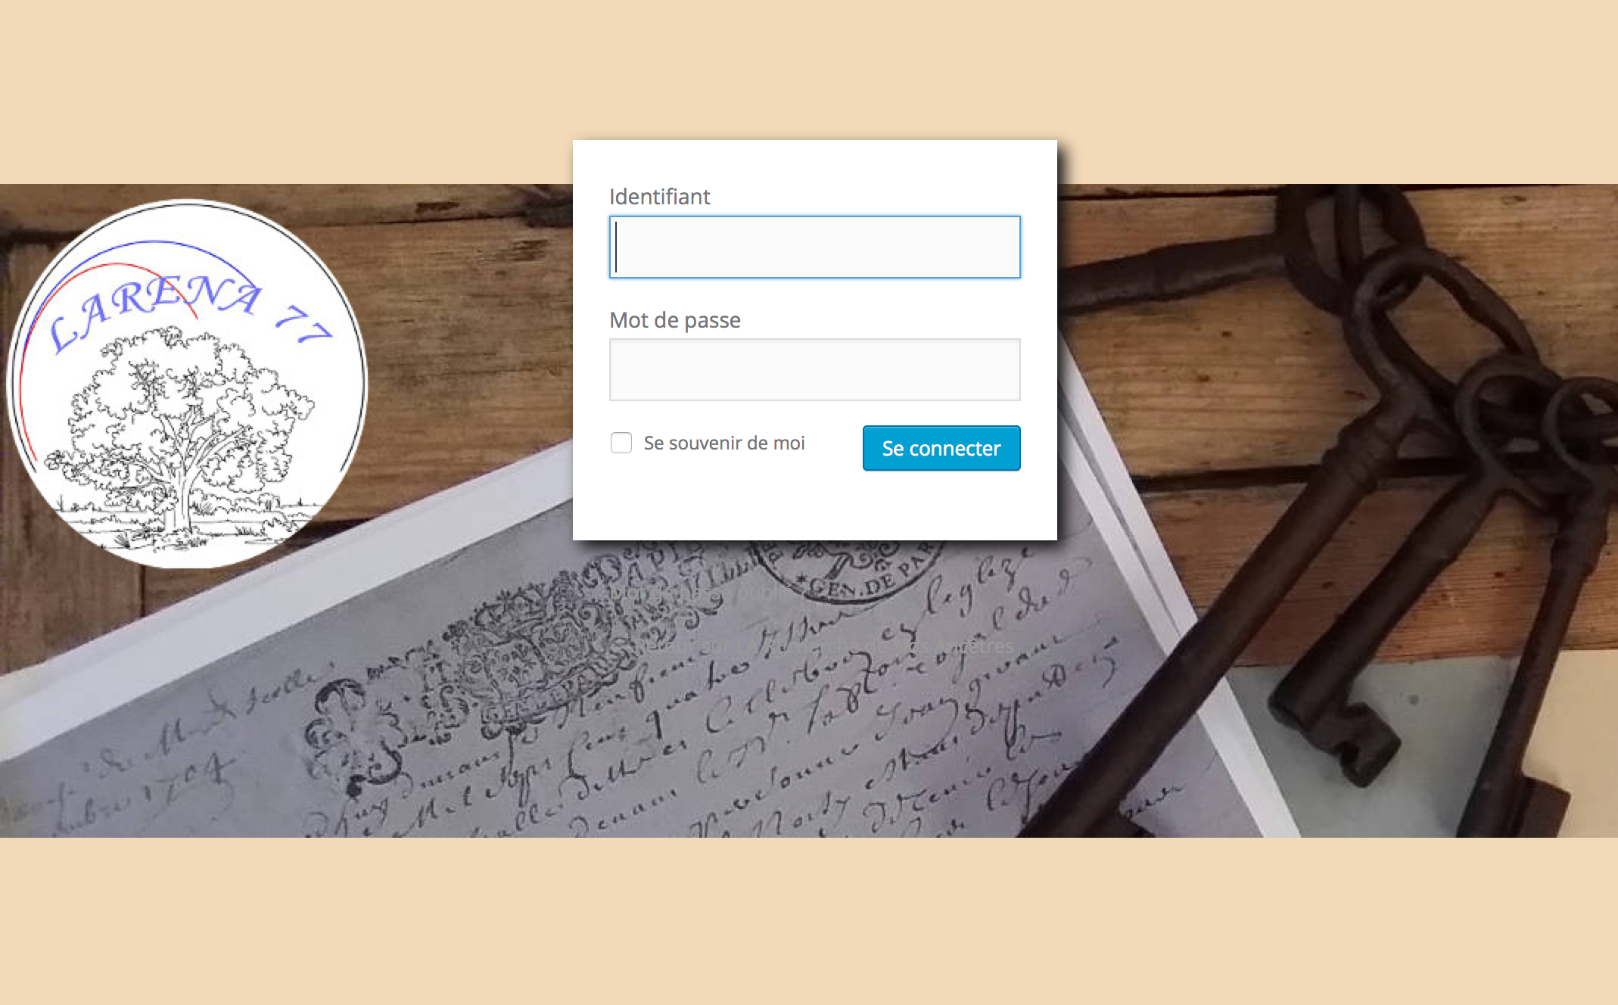

Identifiant : PrénomNom (sans espace et sans caractère accentué, 1ère lettre du prénom en majuscule et 1ère lettre du nom en majuscule exemple : ValerieDupond)
Mot de passe (par défaut) : 1ère lettre du prénom + les 2 premières lettres du nom l’ensemble en majuscule (exemple : VDU)
Si prénom composé 1ère lettre de chaque prénom (exemple : Marie Thérèse Dupond : MTDU)

Une barre de menu s’insère en haut de la page :
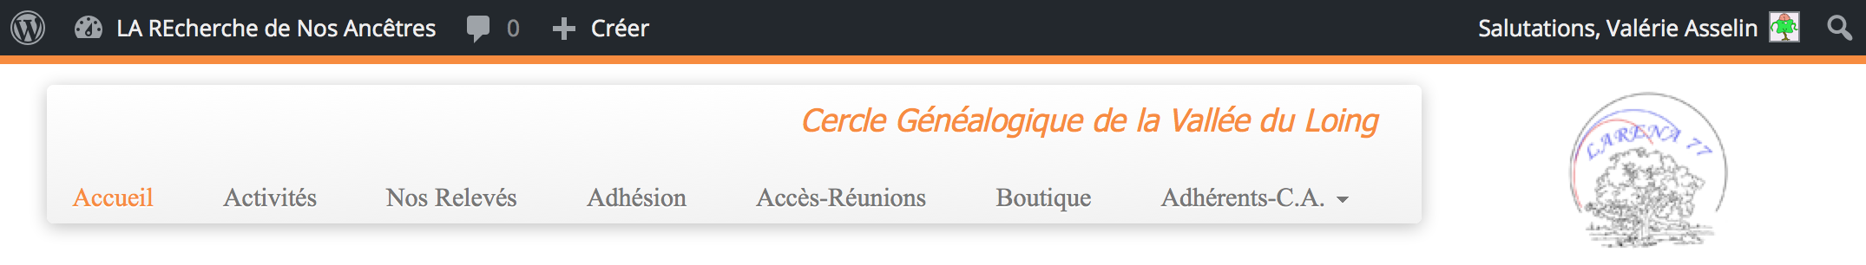

Dérouler le menu LA Recherche de Nos Ancêtres puis cliquez sur tableau de bord.
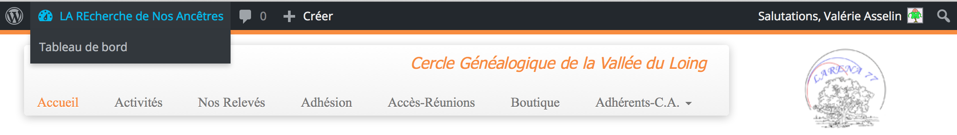

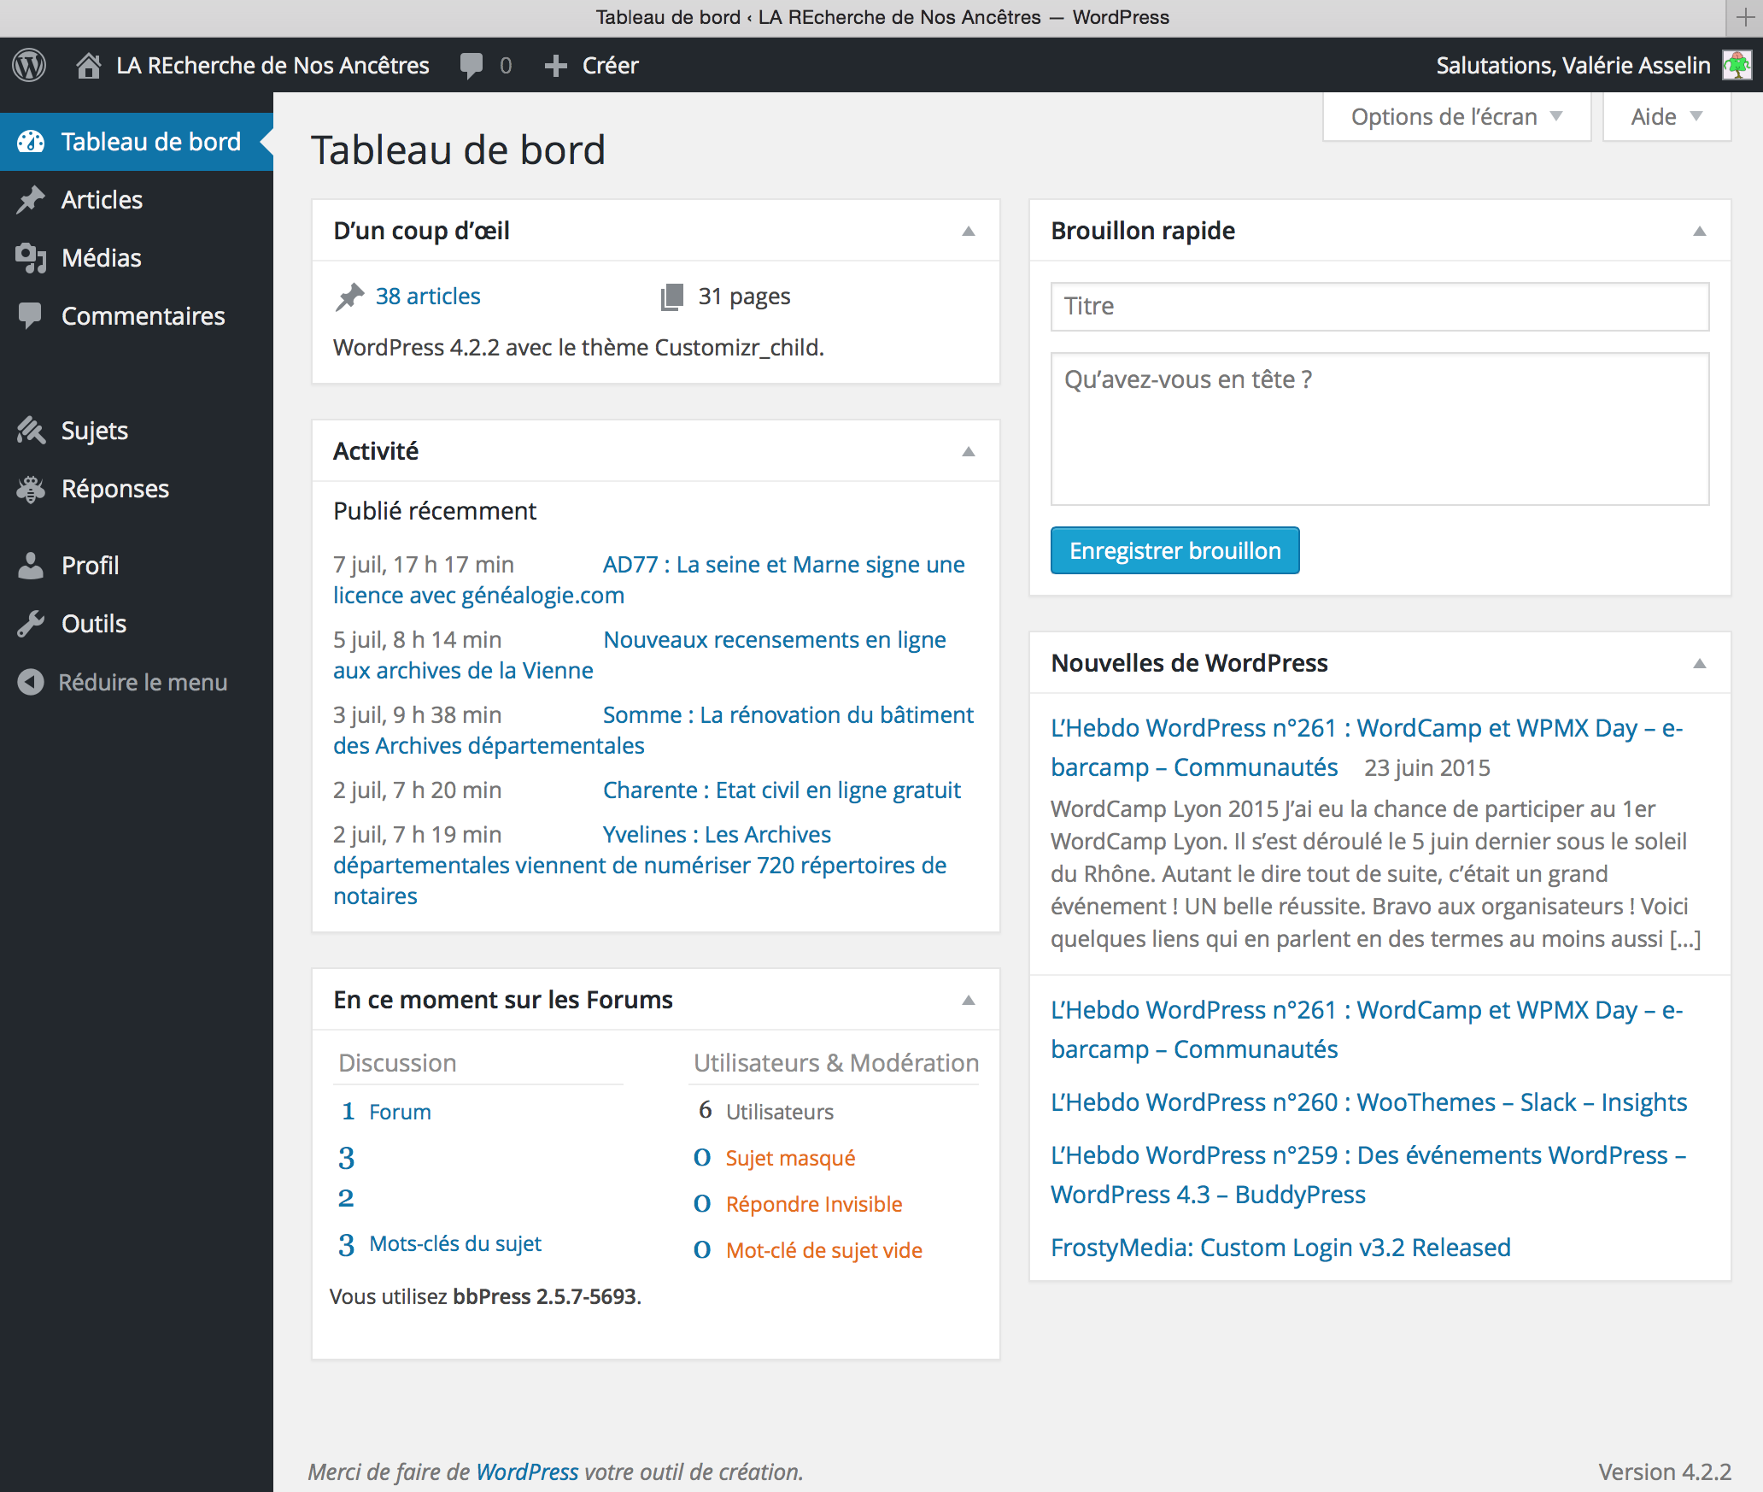

Les menus de la barre latérale diffèrent selon les profils des utilisateurs.
Abonné 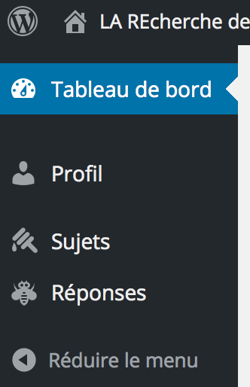 Contributeur 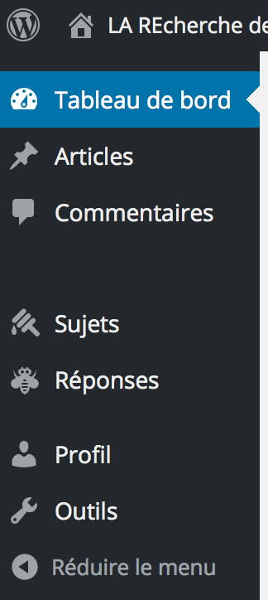 Auteur 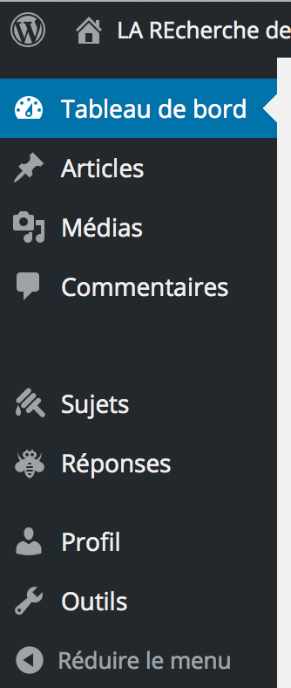
Editeur 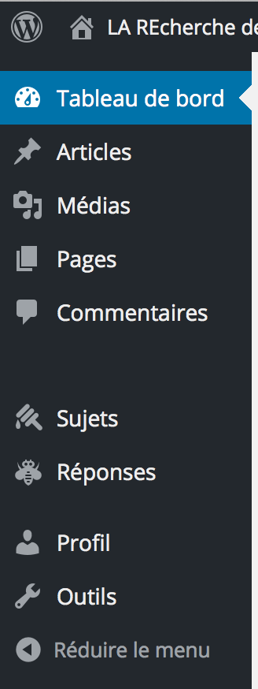 Administrateur 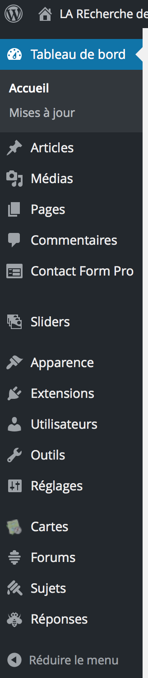

Menu Articles

- Tous les articles : Ensemble des articles publiés sur le site
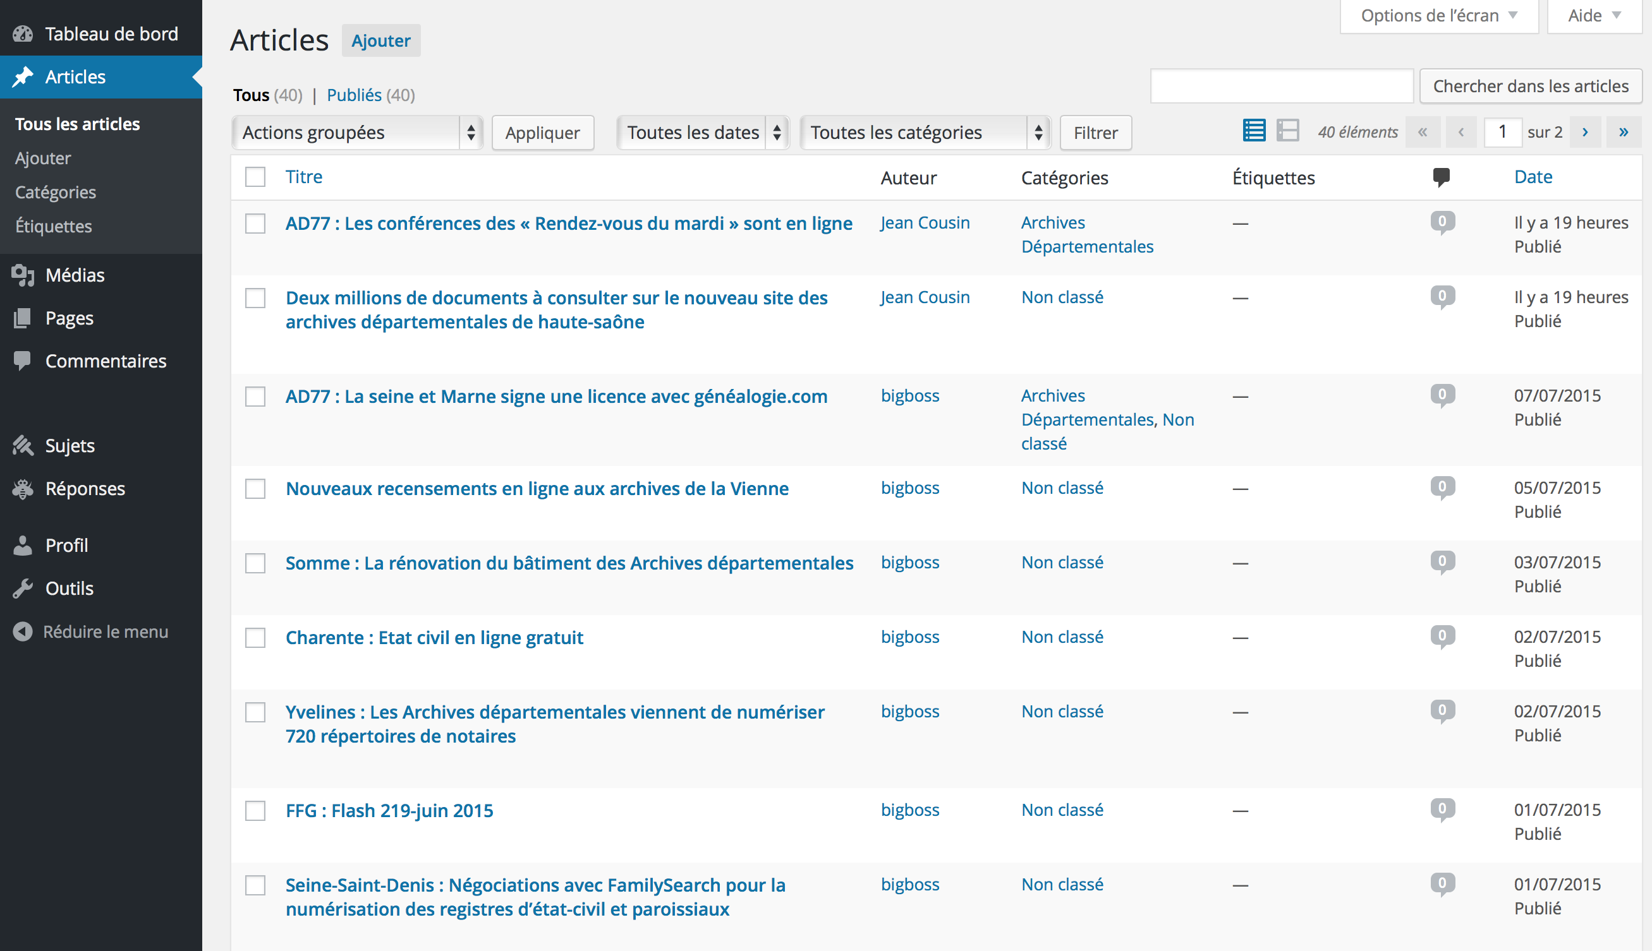
Le survol d’un article active les boutons de modification
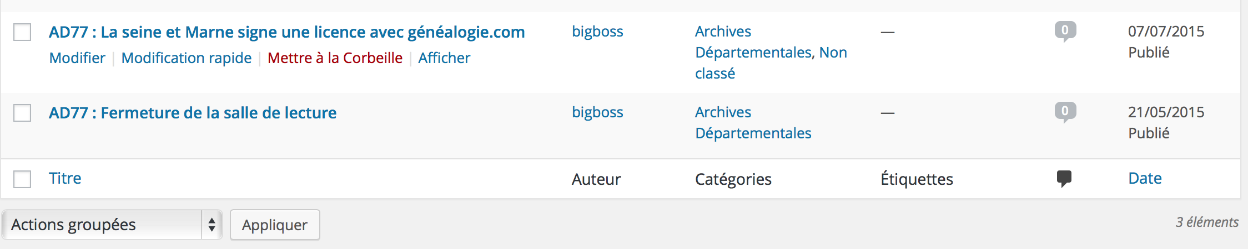

- Ajouter
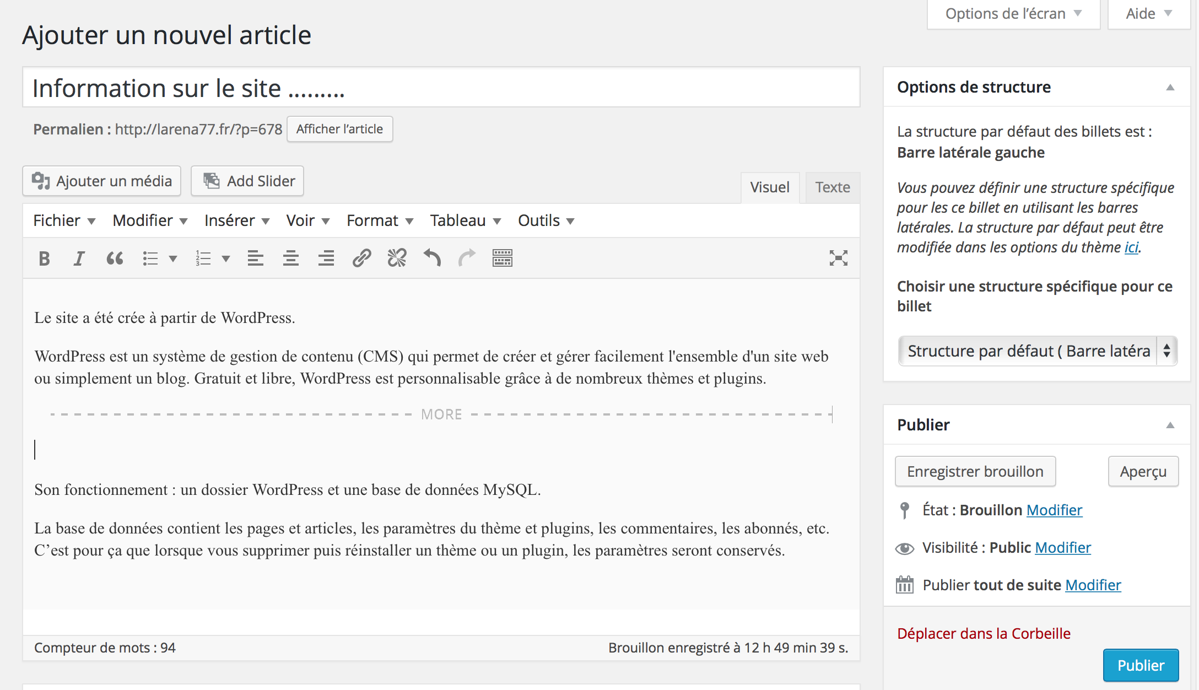
- Catégories

Vous pouvez utiliser les catégories pour donner des sections au site, et grouper les articles connexes. La catégorie par défaut est « Non classé » ; vous pouvez la modifier dans vos options d’écriture.
Quelle est la différence entre les catégories et les étiquettes ? Normalement, les étiquettes identifient les informations importantes dans votre article (noms, sujets, etc.) qui seraient susceptibles de revenir dans d’autres articles, ou pas. De leur côté, les catégories ont des sections prédéterminées. Si vous voyez votre site comme un livre, alors les catégories sont la table des matières, et les étiquettes forment l’index.

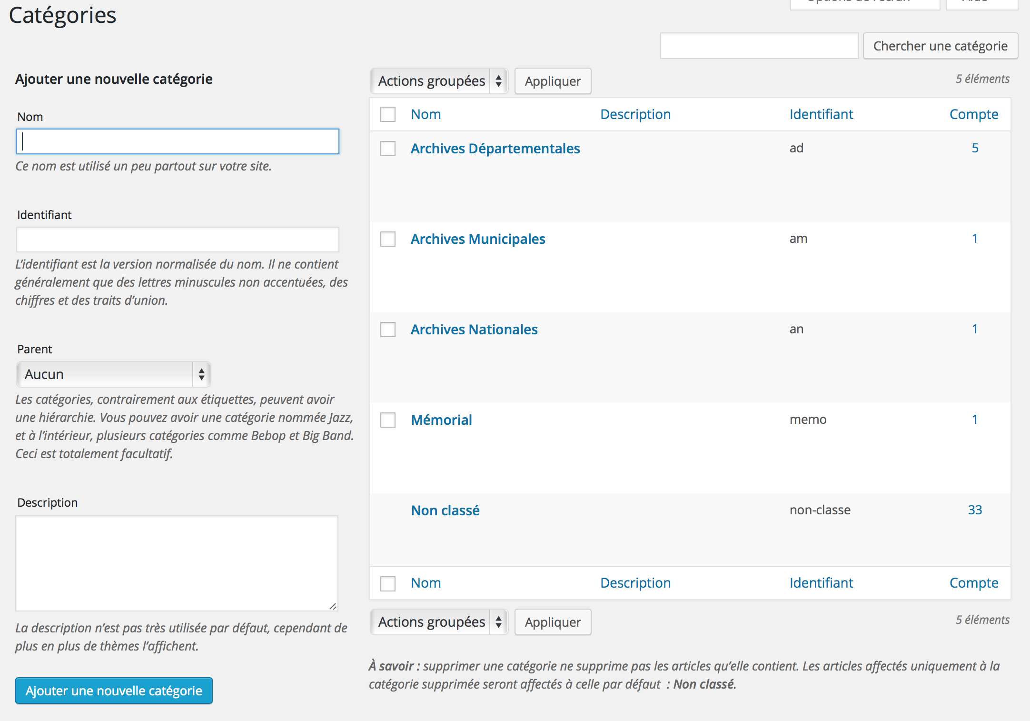

- Etiquettes
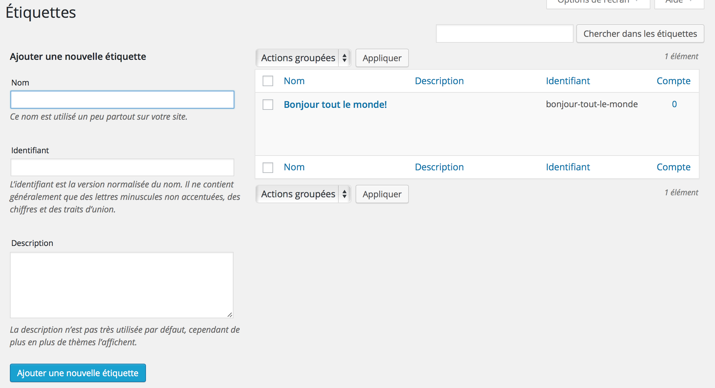

Menu Médias

- Bibliothèque

Tous les fichiers que vous avez mis en ligne sont listés dans la Bibliothèque de Médias, les plus récents en premier. Vous pouvez utiliser l’onglet « Options de l’écran » pour personnaliser l’affichage de cet écran.
Vous pouvez limiter cette liste par type de fichier ou par état à l’aide des filtres en haut de l’écran. Vous pouvez également affiner la liste par défaut à l’aide du menu déroulant au dessus du tableau.
Vous pouvez voir vos médias dans une grille ou dans une liste avec des colonnes. Passez de l’un à l’autre en utilisant les icônes en haut à gauche des médias.

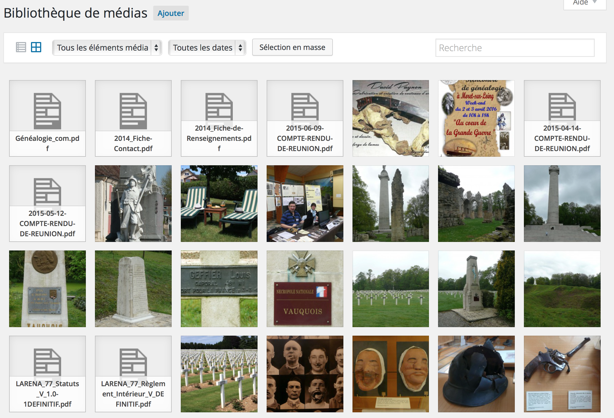
En liste le survol d’un média active les boutons de modification en grille double clic sur le média

- Ajouter
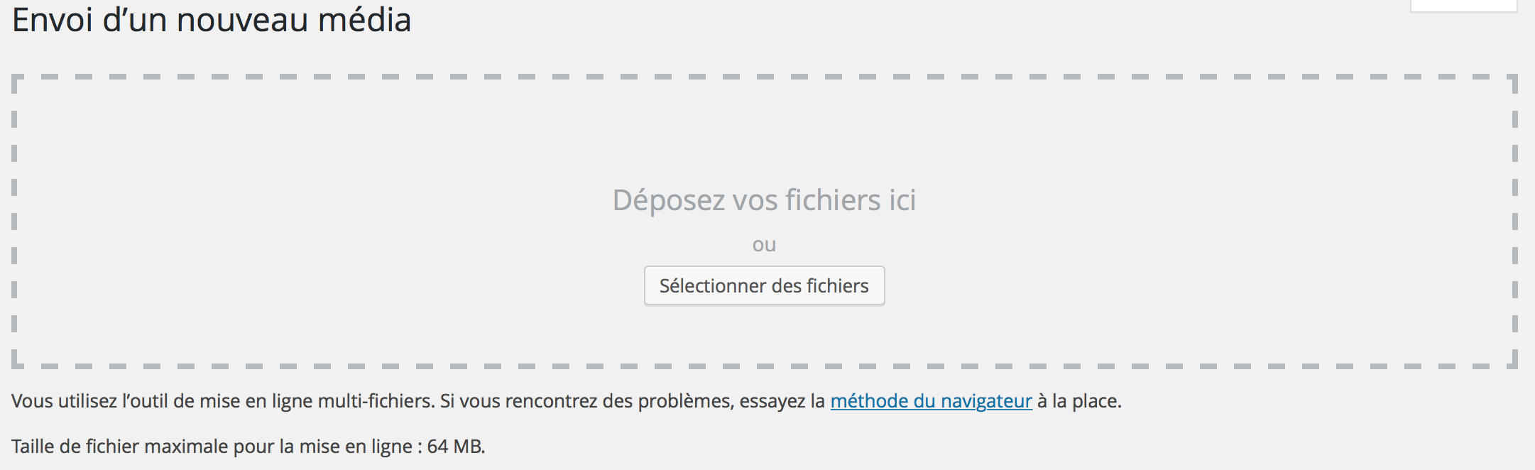
Menu Pages

- Toutes les pages

Les pages sont comme des articles, en cela qu’elles ont un titre, un contenu et des métadonnées associées ; mais elles diffèrent en cela qu’elles ne font pas partie du flux chronologique du blog - un peu comme des articles permanents. Les pages ne sont pas catégorisées et ne reçoivent pas d’étiquettes, mais peuvent disposer d’une hiérarchie. En effet, vous pouvez imbriquer des pages sous d’autres pages, faisant de ces dernières les « parentes » des premières, créant ainsi un groupement de pages.

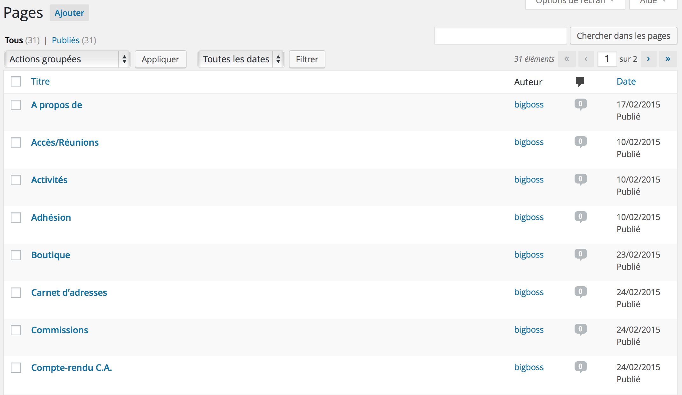

Le survol d’une page active les boutons de modification

- Ajouter
Même principe que pour ajouter un article. Seule différence l’accès à un article se trouvera toujours dans la page d’accueil alors que pour une page cela se fait à partir d’un menu ou d’un lien dans une page déjà accessible.
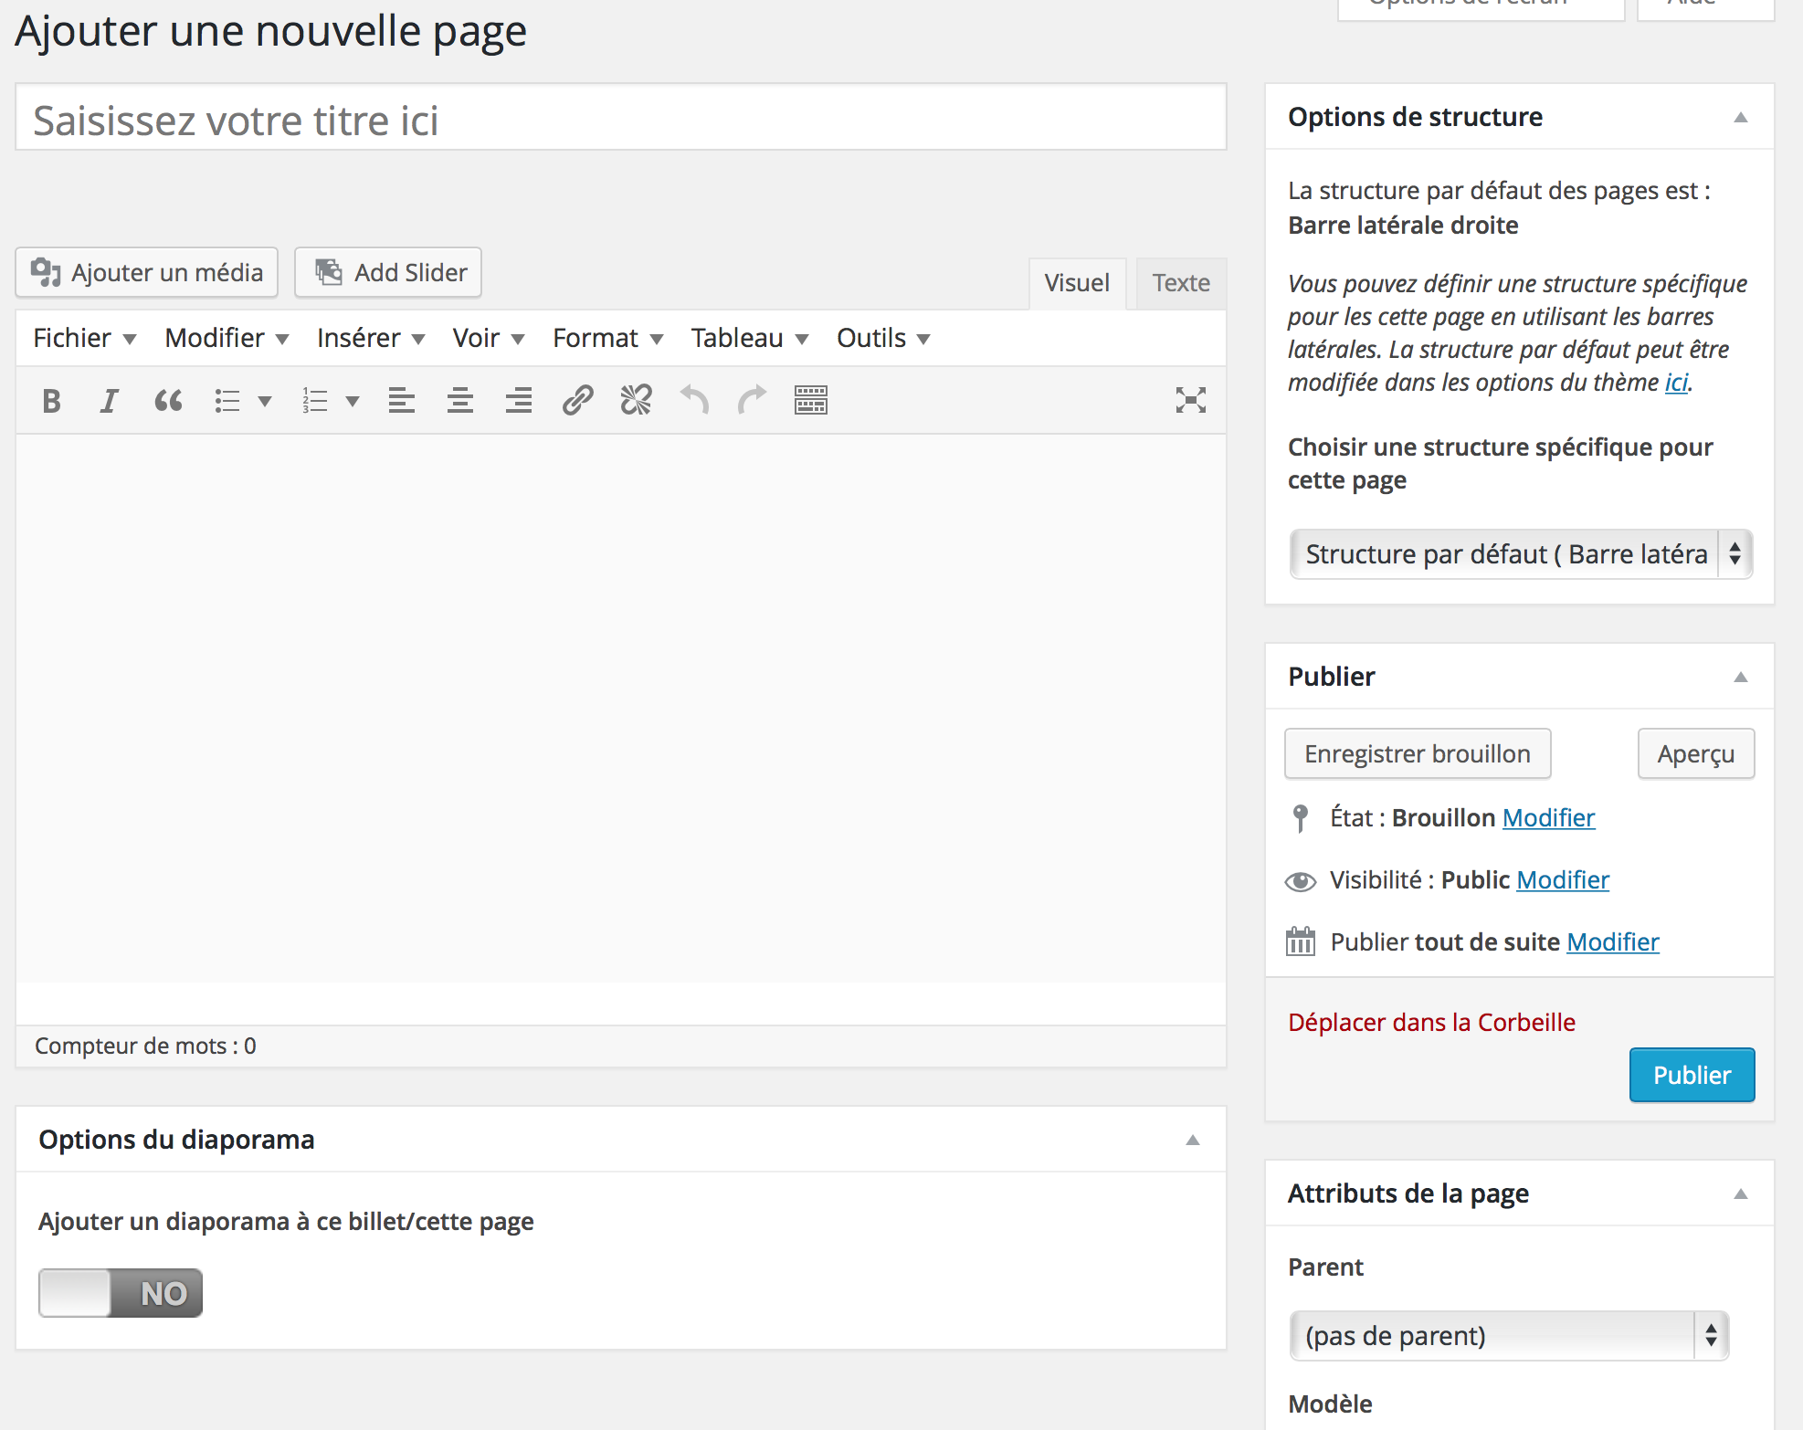

Insertion du média :
Vous pouvez mettre en ligne et insérer des fichiers média (images, sons, documents, etc.) en cliquant sur le bouton » Ajouter un média «. Vous pouvez sélectionner vos images et fichiers parmi ceux déjà présents dans la bibliothèque de médias, ou en mettre en ligne de nouveaux à ajouter à votre article/page. Pour créer une galerie d’image, sélectionnez les images à ajouter et cliquez sur le bouton Créer une nouvelle galerie.

Attributs de la page :
Parent - Vous pouvez arranger vos pages en hiérarchies. Par exemple, vous pourriez avoir une page « À propos », avec comme sous-pages « Ma vie » et « Mon œuvre ». Il n’y a pas de limite à la profondeur des sous-pages.
Modèle - Certains thèmes utilisent des modèles spéciaux que vous pouvez appliquer à certaines pages, avec des fonctionnalités supplémentaires ou une mise en page qui leur est propre. Si c’est le cas, vous les verrez dans ce menu déroulant.
Ordre - Les pages sont généralement classées par ordre alphabétique, mais vous pouvez indiquer un nombre pour modifier l’ordre d’apparition.

Menu Commentaires

Vous pouvez gérer les commentaires sur le site de la même manière que vous gérez les articles et autres contenus. Cet écran est personnalisable de la même manière que les autres écrans de gestion, et vous pouvez agir sur les commentaires par le biais des liens qui apparaissent au survol de la souris, ou via le menu « Actions groupées ».

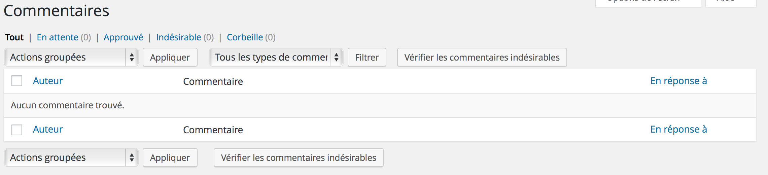

Les commentaires ne sont pas autorisés sur toutes les pages par exemple la page Trucs et astuces peut recevoir les commentaires des adhérents.
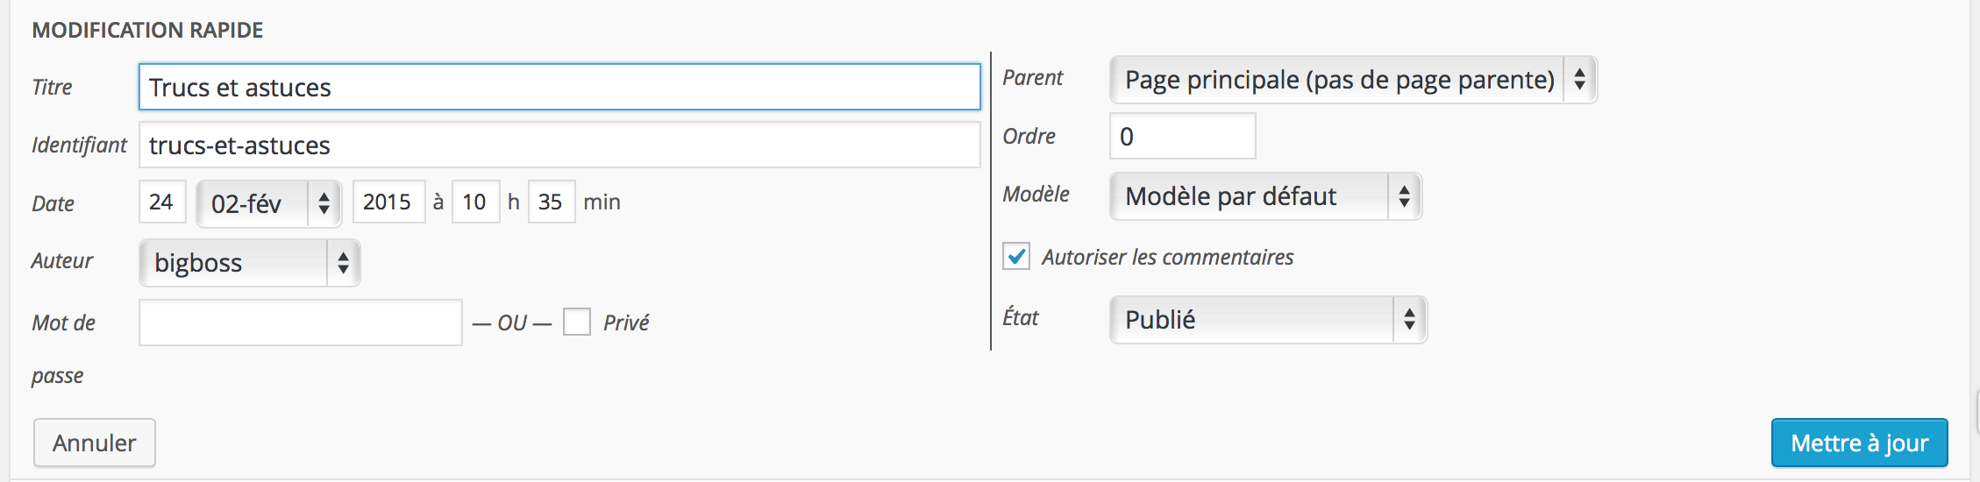

Menu Sujets

- Tous les sujets: Ensemble des sujets publiés sur le site
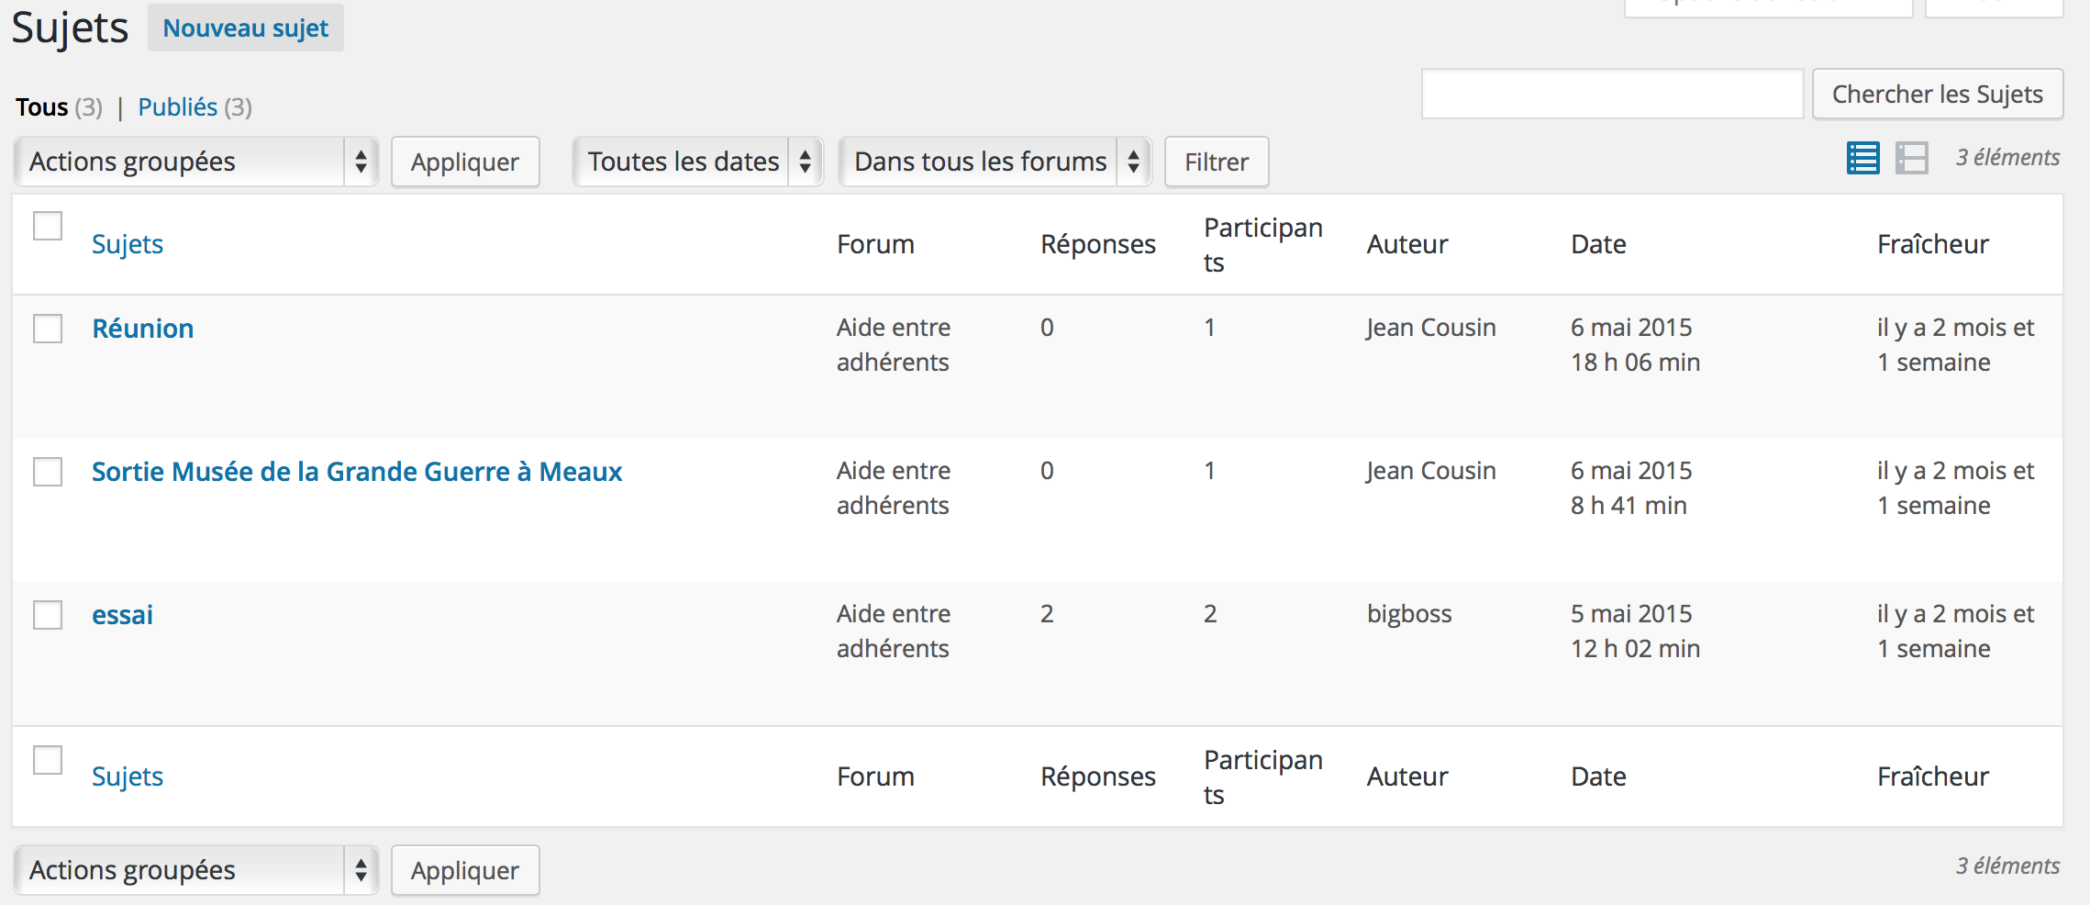

Passer la souris sur une ligne dans la liste des sujets va afficher les liens actions qui vous permettent de gérer votre sujet.

Vous pouvez effectuer les actions suivantes :
-Modifier mène à l'écran de modification de ce sujet. Vous pouvez aussi ouvrir l'é en cliquant sur le titre du sujet.
-Corbeille supprime le sujet de la liste des sujets et le place dans la corbeille, d'où vous pourrez le supprimer définitivement.
-Spam supprime votre sujet de cette liste et le place dans le dossier spam, depuis lequel vous pouvez le supprimer définitivement.
-Aperçu vous montre à quoi va ressembler votre brouillon de sujet si vous le publiez. Voir vous fait accéder à votre site pour voir le sujet. Le lien disponible dépend du statut de votre sujet.
-Fermer indiquera le sujet sélectionné comme ’fermé’ et désactivera l'option de réponse au sujet.
-Epingler indiquera que le sujet a été ’épinglé’ et positionné en tête de liste des sujets du forum parent.
-Épingler (en haut) indiquera que le sujet a été « épinglé » et positionné en tête de liste des sujets sur TOUS les forums.

- Ajouter
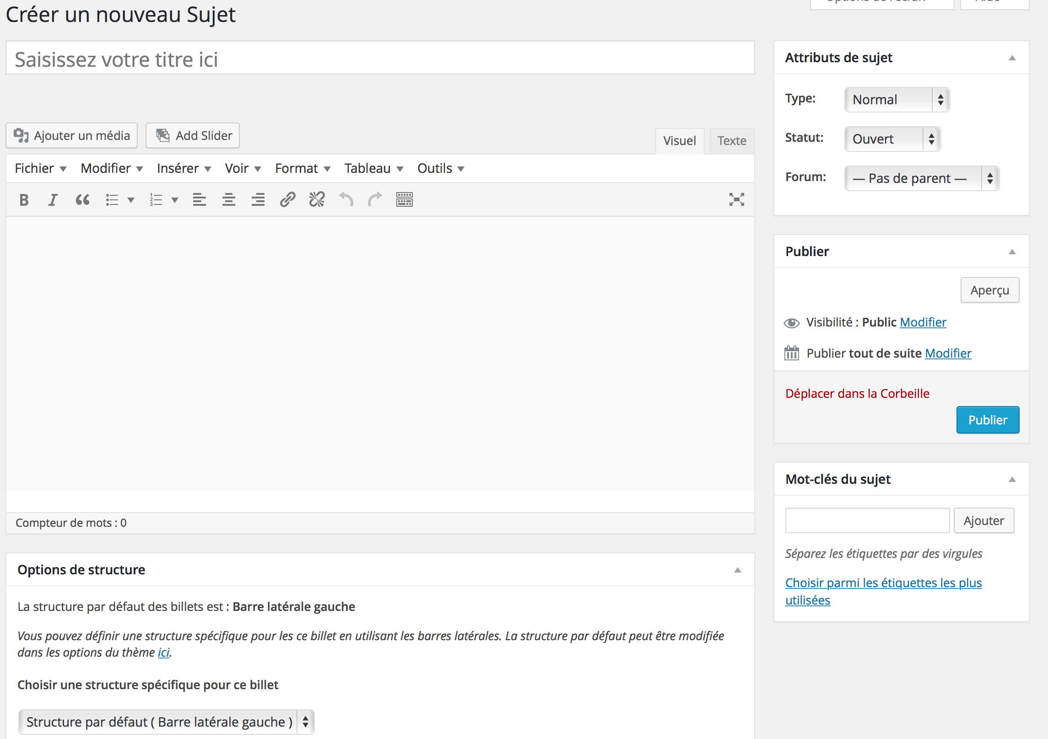

Titre et Editeur de sujet :
Titre - Entrez un titre pour votre sujet. Après avoir entré un titre, vous verrez en-dessous le permalien, que vous pouvez modifier.
éditeur de sujet - Entrez le texte pour votre sujet. Il y a deux modes d'édition : Visuel et HTML. Choisissez le mode en cliquant sur l'onglet correspondant. Le mode Visuel vous donne un éditeur WYSIWYG. Cliquez sur la dernière icône de la ligne pour avoir une seconde ligne de commandes. Le mode HTML vous permet d'entrer du HTML avec le texte de votre réponse. Vous pouvez insérer des fichiers média en cliquant sur les icônes au dessus de l'éditeur de réponse et en suivant les instructions. Vous pouvez accéder à l'écran d'écriture sans distraction avec l'icône Plein écran dans le mode Visuel (avant-dernier dans la ligne du haut) ou avec le bouton Plein écran dans le mode HTML (dernier de la ligne). Une fois là, vous pouvez rendre les boutons visibles en passant la souris sur la zone du haut. Sortez du Plein écran pour retourner à l'éditeur de réponse classique.

Attributs du sujet :
Sélectionnez les attributs de votre sujet :
La liste déroulante Forum détermine le forum parent auquel appartient le sujet. Sélectionnez le forum ou la catégorie dans le menu déroulant ou laissez la valeur par défaut (Pas de forum) pour poster le sujet sans forum assigné.
Le menu déroulant Type de sujet indique le degré de mise en avant du sujet. En sélectionnant l'option super-épinglé, vous épinglez le sujet en haut de vos forums, c'est à dire l'index des sujets, tandis que l'option épinglé va épingler le sujet dans son propre forum. En sélectionnant normal cela n'épinglera le sujet nulle part.

Boîte de publication :
Publier Vous pouvez définir les termes de publications de votre sujet dans la boîte Publier. Pour le Statuts, la Visibilité et Publier (immédiatement), cliquez sur le lien Modifier pour faire apparaître plus d'options. Visibilité inclut des options pour protéger un sujet par un mot de passe ou le faire rester en haut de votre blog indéfiniment (épinglé). Publier (immédiatement) vous permet de définir une date et une heure futures ou passées, donc pour pouvez programmer la publication d'un sujet dans le futur ou l'antidater.

- Mot-clés du sujet
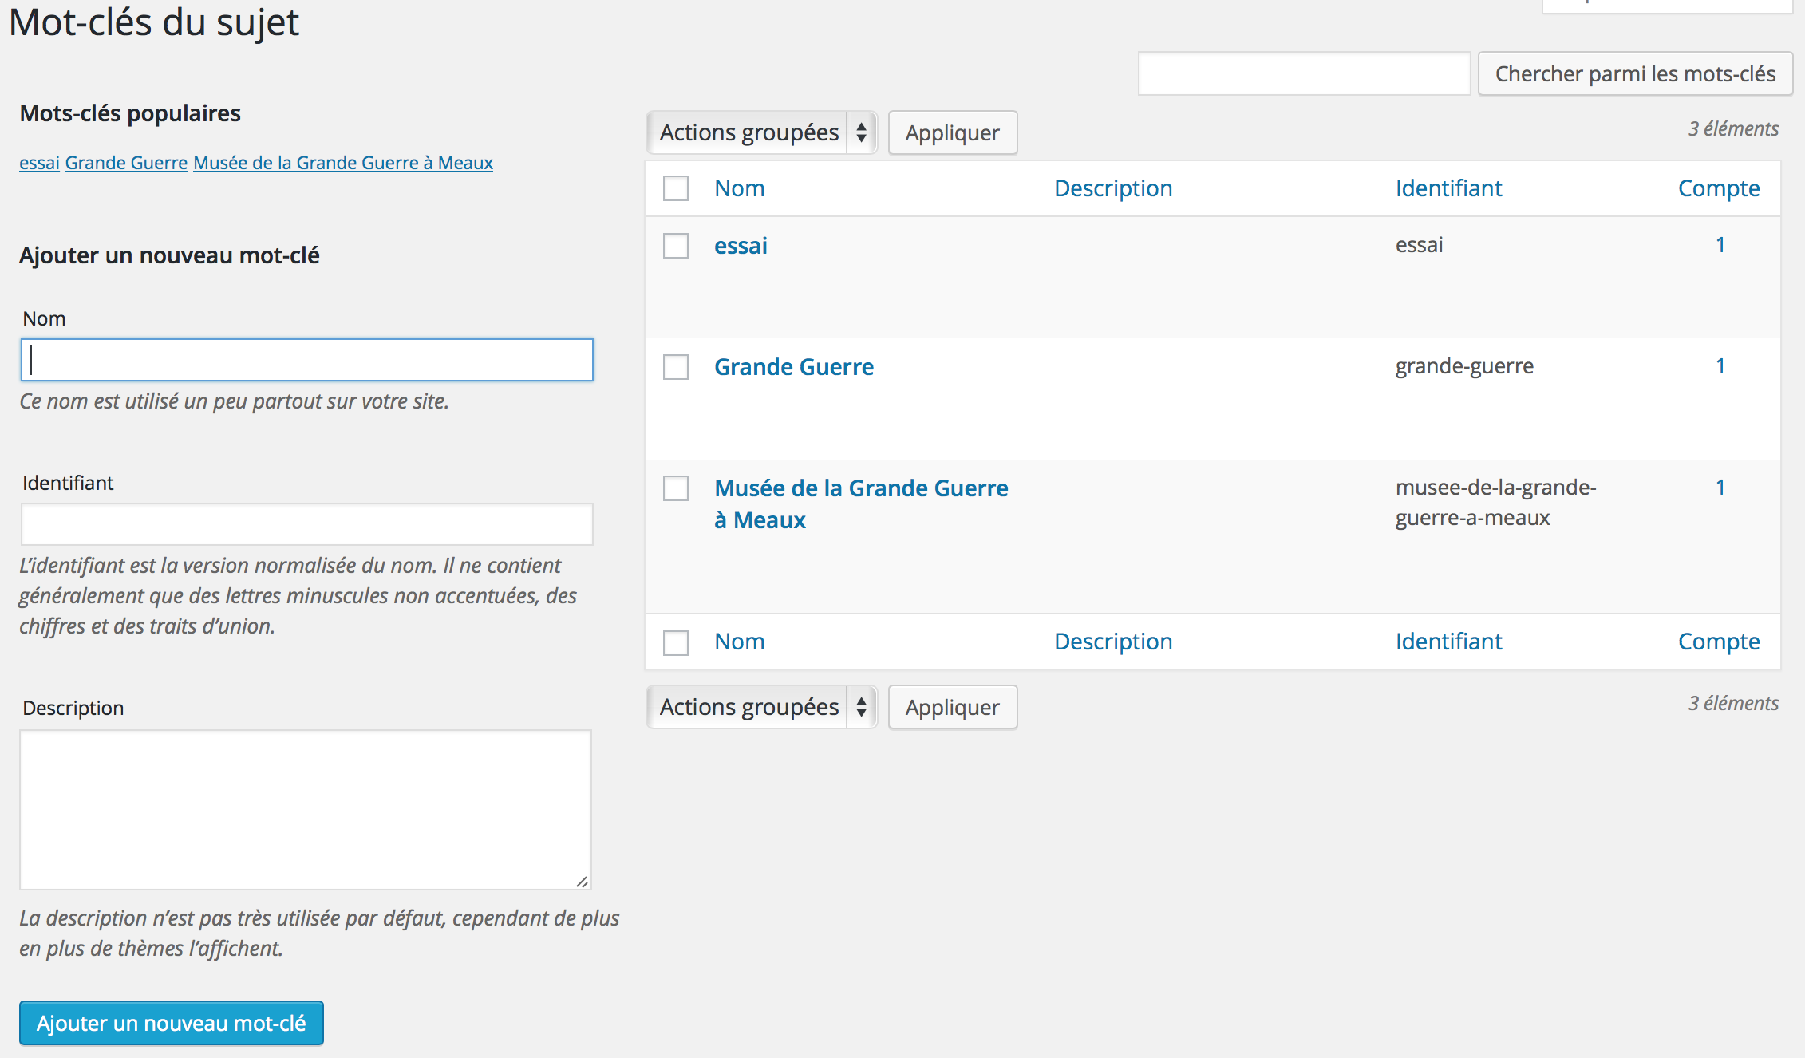
Le survol d’un mot-clé active les boutons de modification.

Menu Réponses

- Toutes les réponses
Cet écran donne accès à toutes vos réponses
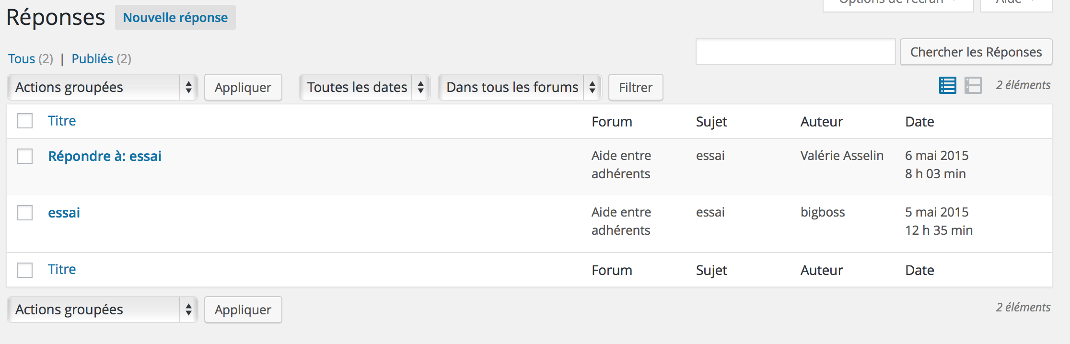

Passez le curseur au-dessus d'une ligne dans la liste des réponses affichera des liens d'action qui vous permettent de gérer votre réponse.

Vous pouvez effectuer les actions suivantes:
Modifier vous emmène sur l'écran d'édition pour cette réponse. Vous pouvez aussi accéder à cet écran en cliquant sur le titre de la réponse.
Corbeille enlève votre réponse de cette liste et la place dans la corbeille, depuis laquelle vous pouvez la supprimer définitivement.
Spam supprime votre réponse de cette liste et la place dans le dossier spam depuis lequel vous pouvez la supprimer définitivement.
Aperçu vous montre à quoi va ressembler votre brouillon de réponse si vous la publiez. Voir vous fait accéder à votre site pour voir la réponse. Le lien disponible dépend du statut de votre réponse.
Spam supprime votre réponse de cette liste et la place dans le dossier spam depuis lequel vous pouvez la supprimer définitivement.
Aperçu vous montre à quoi va ressembler votre brouillon de réponse si vous la publiez. Voir vous fait accéder à votre site pour voir la réponse. Le lien disponible dépend du statut de votre réponse.

-Nouvelle réponse
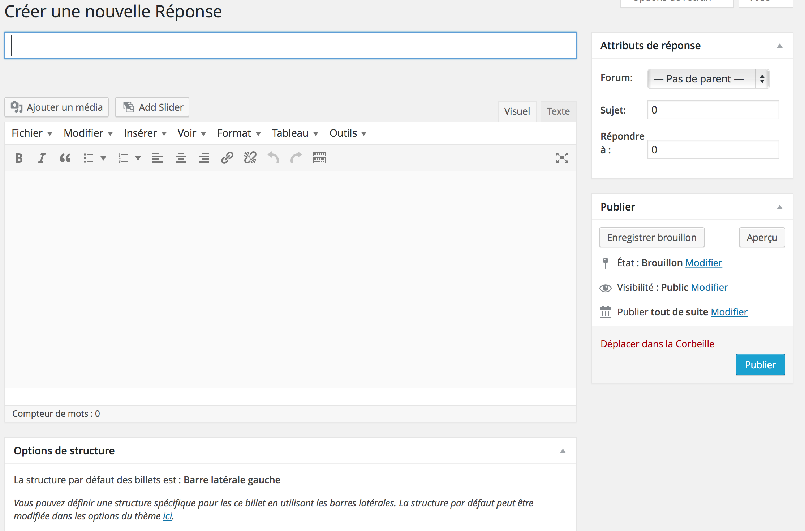

Titre et Editeur de sujet :
Titre - Entrez un titre pour votre réponse. Une fois le titre entré, vous verrez en-dessous le permalien que vous pouvez modifier.
éditeur de réponse - Entrez le texte de votre réponse. Il y a deux modes d'édition : Visuel et HTML. Choisissez le mode en cliquant sur l'onglet correspondant. Le mode Visuel vous donne un éditeur WYSIWYG. Cliquez sur la dernière icône de la ligne pour avoir une seconde ligne de commandes. Le mode HTML vous permet d'entrer du HTML avec le texte de votre réponse. Vous pouvez insérer des fichiers média en cliquant sur les icônes au dessus de l'éditeur de réponse et en suivant les instructions. Vous pouvez accéder à l'écran d'écriture sans distraction avec l'icône Plein écran dans le mode Visuel (avant-dernier dans la ligne du haut) ou avec le bouton Plein écran dans le mode HTML (dernier de la ligne). Une fois là, vous pouvez rendre les boutons visibles en passant la souris sur la zone du haut. Sortez du Plein écran pour retourner à l'éditeur de réponse classique.

Attributs du sujet :
Sélectionnez les attributs de votre réponse :
- La liste déroulante Forum détermine le forum parent auquel appartient la réponse. Sélectionnez le forum ou laissez la valeur par défaut (Utiliser le forum du sujet) pour poster la réponse dans le forum du sujet.
- Sujet détermine le sujet parent auquel la réponse appartient.
Le champ Répondre à détermine la discussion dont fait partie la réponse.

Boîte de publication :
Publier - Vous pouvez définir les termes de publication de votre réponse dans la boîte de Publication. Pour les Statuts, la Visibilité, et Publier (immédiatement), cliquez sur le lien modifier pour voir plus d'options. Visibilité inclut les options pour protéger votre réponse par un mot de passe ou la faire rester en haut de votre blog indéfiniment (épinglée). Publier (immédiatement) vous permet de sélectionner une date et une heure futures ou passées, donc vous pouvez programmer une réponse pour qu'elle soit publiée dans le futur ou antidatée.

Menu Profil

- Votre profil
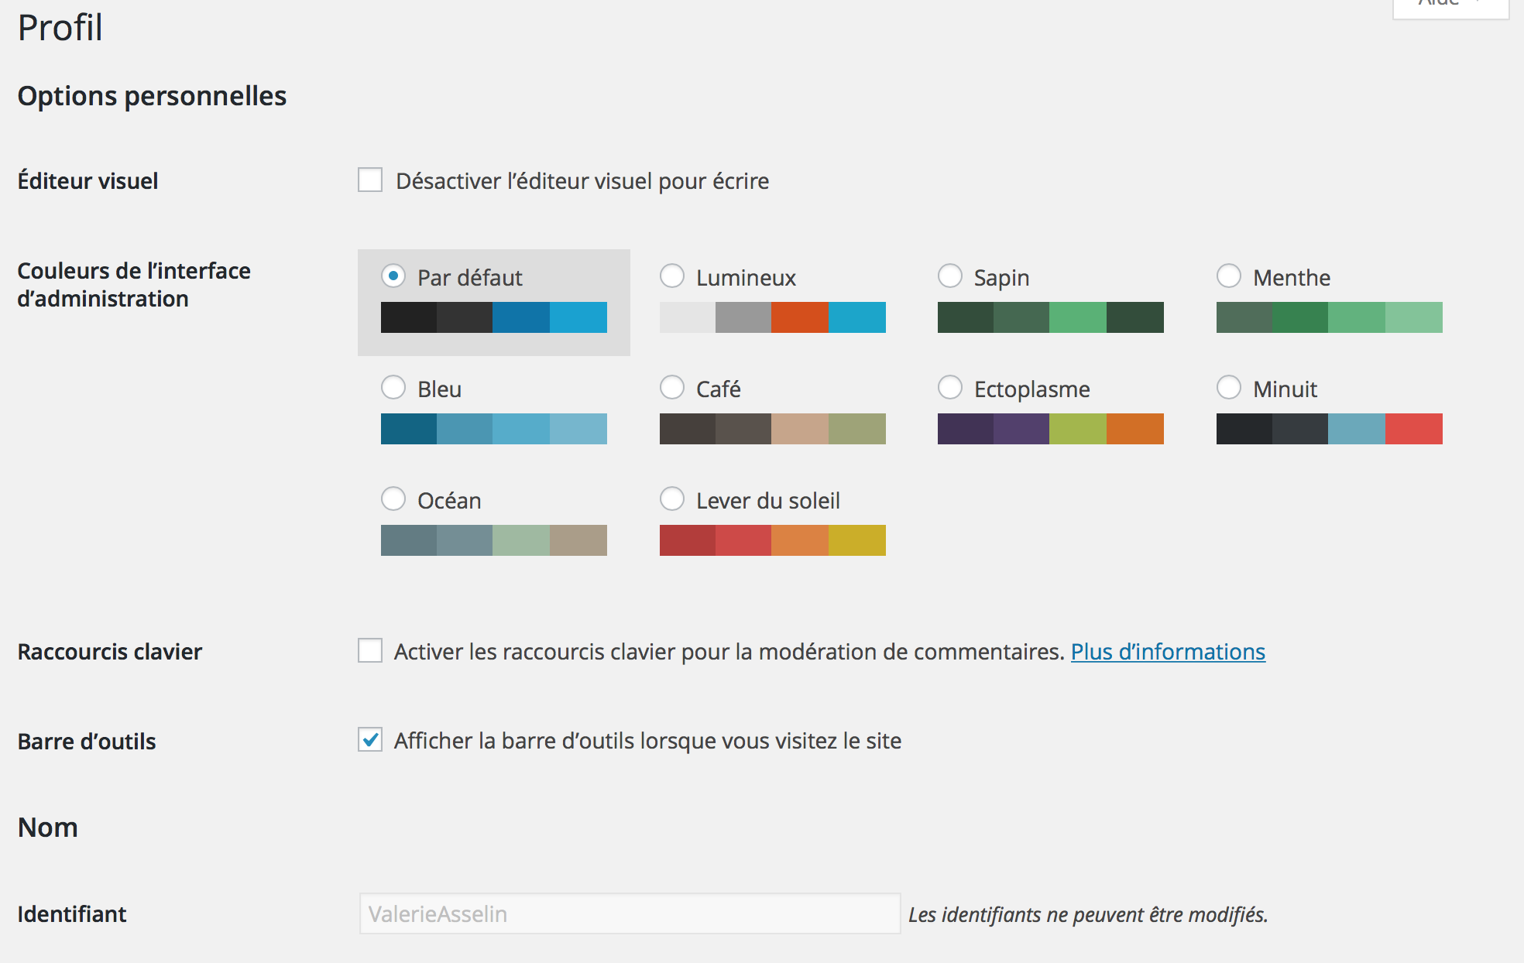

Votre profil contient les informations à votre propos (votre « compte »), ainsi que quelques options liées à votre utilisation personnelle de WordPress.
Vous pouvez modifier votre mot de passe, activer les raccourcis clavier, modifier la combinaison de couleurs des écrans de l’administration, et désactiver l’éditeur visuel (WYSIWYG), entre autres choses. Vous pouvez également cacher la barre d’outils (anciennement « barre d’administration ») sur la partie publique de votre site, mais elle ne peut pas être enlevée des écrans d’administration.
Votre identifiant ne peut être modifié, mais vous pouvez utiliser les autres champs pour saisir votre nom complet ou un pseudonyme, et changer ensuite le nom à afficher dans vos articles.
Vous pouvez vous déconnecter d’autres appareils, tels que votre téléphone ou un ordinateur public, en cliquant sur « Me déconnecter de toutes les autres sessions »
Les champs obligatoires sont indiqués, les autres sont facultatifs. Les informations du profil ne sont affichées que si votre thème a été conçu pour les exploiter.
Pensez bien à cliquer sur le bouton « Mettre à jour le profil » quand vous aurez terminé.

Appendice :

Tutoriels pour WordPress
http://autourdututo.fr/

WordPress POUR LES NULS : Tutoriels, articles et guides WordPress en français
http://www.wppourlesnuls.com/

WordPress Francophone
http://www.wordpress-fr.net/

Modifier le préfixe de votre base de données WordPress
http://www.wpdf.dfarnier.fr/wordpress-et-mysql/

http://www.unblogpresqueparfait.com/2011/04/modifier-le-prefixe-de-votre-base-de-donnees-wordpress/

Comment mettre en ligne un site WordPress local
http://www.wp-spread.com/comment-mettre-en-ligne-un-site-wordpress-local/

Installer WordPress chez OVH
http://wp-infinity.com/tutoriels/installer-wordpress/ovh-hebergement-mutualise/

La base de données WordPress
http://christianelagace.com/wordpress/la-base-de-donnees-wordpress/

Shortcodes WordPress
https://codex.bbpress.org/features/shortcodes/

Personnalisez votre Widget texte avec WordPress
http://www.fabricecourt.com/formation/personnalisez-votre-widget-texte-wordpress/

Bien utiliser le Menu WordPress
http://wpformation.com/menu-wordpress/

Whois du nom de domaine
https://www.ovh.com/fr/cgi-bin/tools/check_whois.pl

